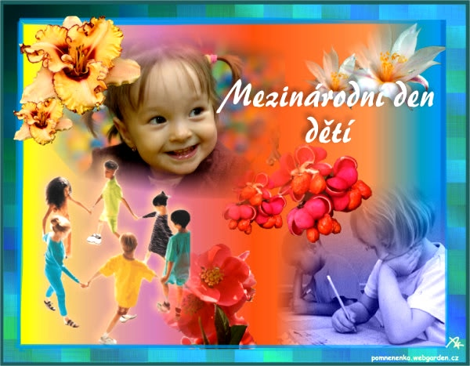
Přejeme všem
našim dětem
všechno nejlepší
k jejich dnešnímu
svátku.

Hodně dobrých
kamarádů, zdraví,
spokojenost,
moc krásných zážitků
ve školce, doma
i v dalším životě.

KAMARÁDI, MÁME VÁS RÁDI!!!
HEZKÝ DEN DĚTÍ !

MAŠKARNÍ KARNEVAL

V úterý 5.června 2012 v 10,00 hodin
(na školní zahradě)

„Z POHÁDKY DO POHÁDKY“
S DIVADÉLKEM MALÉ BO
